TechEmpower 第 18 轮web框架测试结果，地址如下：https://www.techempower.com/benchmarks/#section=data-r18&hw=ph&test=json

测试框架数400左右

**文本测试，返回”hello world文本”**

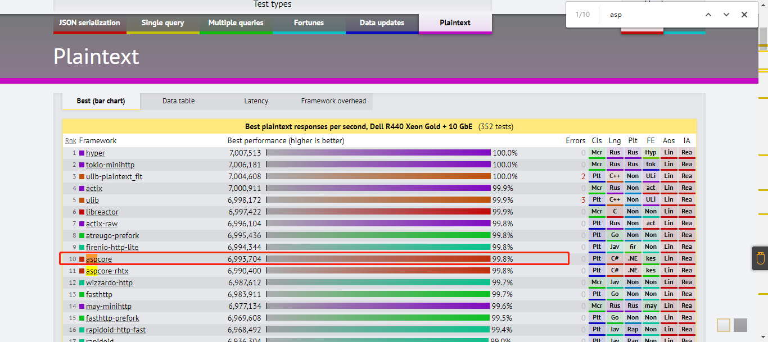

排名第10，并发数700万

**Json测试，返回json文本**

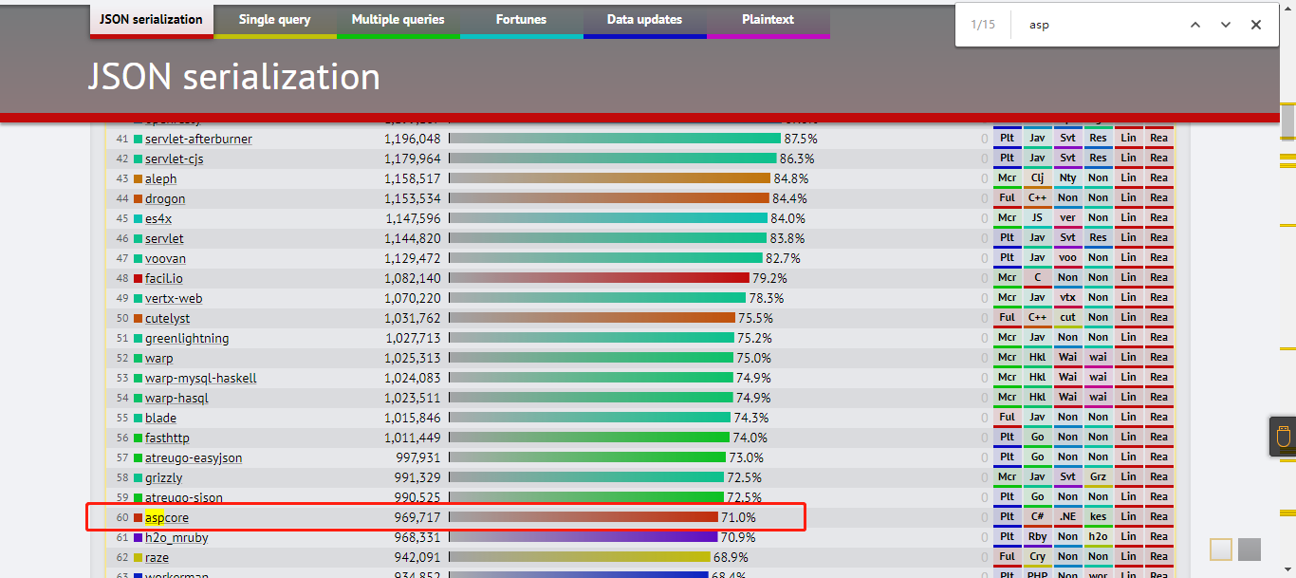

排名60，并发数96万，排名第一的框架的并发数136万

**单行数据查询**

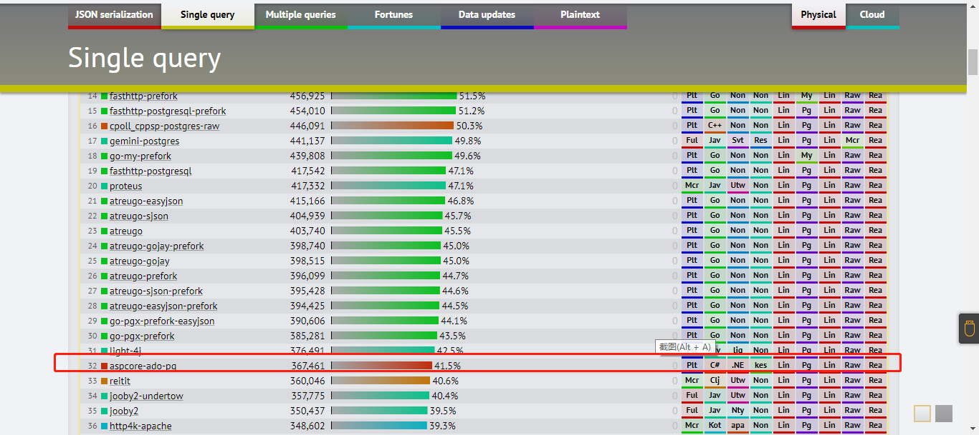

最高框架并发量88万

Asp.net core ado pg数据库框架 排名32，并发量32万